
รายงาน
การปฏิบัติการพยาบาลของอาจารย์
(Faculty Practice)
ปีการศึกษา 2565

ของอาจารย์สุพัตรา ไตรอุดมศรี
สถานที่ปฏิบัติงานวิทยาลัยพยาบาลบรมราชชนนี จักรีรัช

คำนำ
รายงานฉบับนี้จัดทำขึ้นเพื่อรายงานการปฏิบัติการพยาบาลของอาจารยสุพัตรา ไตรอุดมศรี ตำแหน่งพยาบาลวิชาชีพ ชำนาญการพิเศษ อาจารย์ประจำสาขาวิชาการพยาบาลผู้ใหญ่และผู้สูงอายุ มีความประสงค์เพื่อพัฒนาศักยภาพผู้สูงอายุภายในบ้านพักคนชราเบธานี ให้สามารถช่วยเหลือตนเองในการทำกิจวัตรประจำวันได้มากขึ้น โดยปฏิบัติการพยาบาลที่บ้านพักคนชราเบธานี อ.บ้านโป่ง จ.ราชบุรี ซึ่งการปฏิบัติการพยาบาลของอาจารย์ (Faculty Practice) เป็นการนำความเชี่ยวชาญของอาจารย์พยาบาล ไปให้บริการแก่ผู้ป่วยหรือผู้รับบริการ เป็นรายบุคคล ครอบครัว กลุ่มและชุมชนเพื่อเพิ่มพูนความเชี่ยวชาญทางการพยาบาลของตนเองอย่างต่อเนื่องและเป็นไปตามเกณฑ์การรับรองสถาบันการศึกษาวิชาการพยาบาลและการผดุงครรภ์สำหรับสถาบันการศึกษาที่มีผู้สำเร็จการศึกษาหลักสูตรพยาบาลศาสตรบัณฑิต ตัวบ่งชี้ที่ 9 ร้อยละของอาจารย์ที่สอนวิชารพยาบาลและวิชาการรักษาโรคเบื้องต้น ปฏิบัติการพยาบาลในสาขาที่รับผิดชอบ

ลงชื่อ.........สุพัตรา ไตรอุดมศรี................
วันที่......15 สิงหาคม 2566................

ความเป็นมาและความสำคัญของการปฏิบัติการพยาบาล (Faculty Practice)
ปัจจุบันประชากรผู้สูงอายุประเทศไทยมีสัดส่วนมากกว่าร้อยละ 20 หรือเป็น “สังคมสูงวัยอย่างสมบูรณ์” ในปี 2564 และมีแนวโน้มเพิ่มขึ้นเรื่อยๆจนเป็น “สังคมสูงวัยระดับสุดยอด” เมื่อมีสัดส่วนประชากรอายุ 60 ปี ขึ้นไปสูงถึงร้อยละ 28 ในอีกประมาณ 10 ปีข้างหน้า การเพิ่มจำนวนของผู้สูงอายุและแนวโน้มอายุเฉลี่ยที่ยืนยาวขึ้นส่งผลอย่างมากต่อการเปลี่ยนแปลงด้านสุขภาพที่เพิ่มมากขึ้นในอนาคต ที่ตามมาคือเกิดผลกระทบต่อเศรษฐกิจ สังคม และระบบบริการ ความต้องการการดูแลด้านสุขภาพของผู้สูงอายุเพิ่มมากขึ้น โดยเฉพาะผู้สูงอายุกลุ่มติดเตียง ทำให้สูญเสียค่าใช้จ่าย ในการดูแลสุขภาพส่งผลกระทบต่อฐานะความเป็นอยู่ของผู้สูงอายุ ครอบครัว ชุมชน และภาพรวมทั้งประเทศ เพื่อให้ผู้สูงอายุมีสุขภาวะที่สมบูรณ์ทั้งทางร่างกาย จิตใจ และสังคม ต้องมีระบบบริการสุขภาพสำหรับผู้สูงอายุ ที่มีความเหมาะสมสอดคล้องกับปัญหา และความต้องการด้านสุขภาพของผู้สูงอายุ
รัฐบาลมีนโยบายการดูแลสุขภาพผู้สูงอายุทุกกลุ่มมาอย่างต่อเนื่อง ปีพ.ศ. 2558 กระทรวง สาธารณสุข (National Health Security Office, 2016) ดำเนินการประเมินคัดกรองสุขภาพผู้สูงอายุจำนวน 6,394,022 คน พบว่า เป็นกลุ่มติดสังคมประมาณ 5 ล้านคน หรือร้อยละ 79 และเป็นกลุ่มติดบ้าน ติดเตียง ประมาณ 1.3 ล้านคน หรือร้อยละ 21 สะท้อนให้เห็นถึงสภาพของภาวะพึ่งพิง จากสภาวการณ์และเหตุผล ข้างต้น ร่วมกับการเปลี่ยนแปลงด้านระบาดวิทยาของการเจ็บป่วยจากโรคติดต่อแบบเฉียบพลัน เป็นโรคไม่ ติดต่อเรื้อรัง ทำให้เกิดภาวะทุพพลภาพ ไม่สามารถรักษาให้หายขาดได้ต้องการดูแลแบบต่อเนื่องในระยะยาว ซึ่งควรส่งเสริมความสามารถในการปฏิบัติกิจวัตรประจำวัน โดยมุ่งบริการเน้นการฟื้นฟู บำบัดและการส่งเสริมสุขภาพครอบคลุมทุกมิติทั้งด้านบริการสาธารณสุขและด้านสังคม
บ้านเบธานีมีผู้สูงอายุที่อยู่ในช่วงเดือนมิถุนายน 2565 – เดือนมิถุนายน 2566 จำนวน 37 คน มีระดับความสามารถช่วยเหลือตนเองในการดำเนินชีวิตประจาวันอยู่ในระดับติดบ้าน และติดเตียงรวมแล้วคิดเป็นร้อยละมากกว่า 50 ซึ่งจำเป็นต้องได้รับการดูแล หากไม่ดูแลอย่างถูกต้องตามระดับของผู้สูงอายุแต่ละคนระดับความสามารถในการช่วยเหลือตนเองจะลดลงจากติดบ้าน ไปเป็นติดเตียง ซึ่งก่อให้เกิดปัญหาต่อผู้ดูแล งบประมาณที่จัดสรร ผู้ทำกิจกรรมจึงสนใจศึกษากิจกรรมที่ช่วยฟื้นฟูแก่ผู้สูงอายุ รวมทั้งช่วยดำเนินและเสริมกิจกรรมเพื่อพัฒนาศักยภาพของผู้สูงอายุ
วัตถุประสงค์ของการปฏิบัติการพยาบาล
- เพื่อพัฒนาศักยภาพผู้สูงอายุภายในบ้านพักคนชราเบธานี อ.บ้านโป่ง จ.ราชบุรี ให้สามารถช่วยเหลือตนเองในการทำกิจวัตรประจำวันได้มากขึ้น

กิจกรรมการปฏิบัติการพยาบาล
วันเวลาที่ปฏิบัติการพยาบาล | รายละเอียดกิจกรรม | จำนวนชั่วโมง | รายชื่อพยาบาล APN/RNระดับชำนาญการที่ร่วมงาน
2 ก.ค. 65  16 ก.ค. 65  29 ก.ย. 65  1 พ.ย.2565  15 พ.ย.2565  18 พ.ย.2565  23 พ.ย.2565  20 ธ.ค.2565  23 ธ.ค.2565  11 พ.ค.66 | - การประชุมแลกเปลี่ยนรู้ประสบการณ์การปฏิบัติการพยาบาลของอาจารย์Faculty practice ปีการศึกษา 2564 สู่ ปีการศึกษา 2565 ครั้งที่ 1  - การประชุมแลกเปลี่ยนรู้ประสบการณ์การปฏิบัติการพยาบาลของอาจารย์Faculty practice ปีการศึกษา 2564 สู่ ปีการศึกษา 2565 ครั้งที่ 2  - การประชุม “ประเด็นการดำเนินงาน การปฏิบัติการพยาบาลของอาจารย์Faculty practice ปีการศึกษา 2565”  - ประชุมปรึกษาร่วมกับ ซิสเตอร์อธิการบ้านพักคนชรา เบธานี เพื่อชี้แจงเหตุผล และแนวทางในการปฏิบัติ Faculty Practice  - วิเคราะห์ประเด็นปัญหาในการดูแลตนเองของผู้สูงอายุ ประเมินศักยภาพ และประเด็นความต้องการในการพัฒนาศักยภาพของผู้สูงอายุ  - วางแผนร่วมกับซิสเตอร์อธิการ และผู้สูงอายุบ้านพักคนชรา เบธานี เพื่อจัดกิจกรรมพัฒนาศักยภาพที่เหมาะสมกับความสามารถ และความต้องการ | 8  8  4  8  8  8  8  8  8  8 | ซิสเตอร์วิชุดา กู้ทรัพย์
กิจกรรมการปฏิบัติการพยาบาล (ต่อ)
วันเวลาที่ปฏิบัติการพยาบาล | รายละเอียดกิจกรรม | จำนวนชั่วโมง | รายชื่อพยาบาล APN/RNระดับชำนาญการที่ร่วมงาน
12 พ.ค.66  15 พ.ค.66  16 พ.ค.66  22 พ.ค.66  23 พ.ค.66 | - จัดกิจกรรมพัฒนาศักยภาพที่เหมาะสมกับความสามารถ และความต้องการ  - สรุปรายงานจากการพัฒนาความรู้ส่งผู้ดูแลหลักบ้านพักคนชราบ้านเบธานี | 8  8  8  8  8

ผลการปฏิบัติการพยาบาล
- จากการปฏิบัติการพยาบาลร่วมกับซิสเตอร์อธิการบ้านพักคนชรา เบธานี (พยาบาลวิชาชีพ) เพื่อพัฒนาศักยภาพผู้สูงอายุภายในบ้านพักคนชราเบธานี อ.บ้านโป่ง จ.ราชบุรี ให้สามารถช่วยเหลือตนเองในการทำกิจวัตรประจำวันได้มากขึ้น โดยจัดการสำรวจระดับความสามารถช่วยเหลือตนเองในการดำเนินชีวิตประจำวันของผู้สูงอายุแต่ละคนซึ่งมีจำนวนทั้งหมด 37 คน เพื่อวิเคราะห์ประเด็นปัญหาในการดูแลตนเองของผู้สูงอายุ ประเมินศักยภาพ และประเด็นความต้องการในการพัฒนาศักยภาพของผู้สูงอายุ จำแนกผลดังนี้
- ภาวะพึ่งพาโดยสมบูรณ์(ADL 0-4 คะแนน/ติดเตียง) จำนวน 15 คน คิดเป็นร้อยละ 41
- ภาวะพึ่งพารุนแรง (ADL 5-8 คะแนน/ติดบ้าน) จำนวน 3 คน คิดเป็นร้อยละ 8.1
- ภาวะพึ่งพาปานกลาง (ADL 9-11 คะแนน/ติดบ้าน) จำนวน 4 คน คิดเป็นร้อยละ 11
- ไม่เป็นการพึ่งพา(ADL 12-20 คะแนน/ติดสังคม) จำนวน 16 คน คิดเป็นร้อยละ 43
โดยค่าเฉลี่ยรายข้อจากการประเมิน ADL จำนวนผู้สูงอายุที่สามารถปฏิบัติได้ต่อจำนวนผู้สูงอายุทั้งหมด 37 คน รายข้อสูงสุดคือ การล้างหน้า หวีผม แปรงฟัน โกนหนวดในระยะเวลา 24–48 ชั่วโมงที่ผ่านมา คิดเป็นร้อยละ 59 รายข้อต่ำสุดคือ การสวมเสื้อผ้าคิดเป็นร้อยละ 39
- วางแผนร่วมกับซิสเตอร์อธิการ และผู้สูงอายุบ้านพักคนชรา เบธานี เพื่อจัดกิจกรรมพัฒนาศักยภาพที่เหมาะสมกับความสามารถ และความต้องการ โดยซิสเตอร์อธิการขอจำกัดการพัฒนาศักยภาพผู้สูงอายุในกลุ่มผู้สูงอายุติดเตียงเนื่องจากอยู่ในภาวะภูมิต้านทานของร่างกายต่ำ ลดภาวะเสี่ยงในการรับเชื้อในการเกิดโรคติดต่อ ซึ่งกิจกรรมที่ร่วมประชุมเพื่อจัดให้ผู้สูงอายุที่เหมาะสมคือ การออกกำลังกายโดยยึดท่าการออกกำลังกายสำหรับผู้สูงอายุของเครือข่ายคนไทยไร้พุง ราชวิทยาลัยอายุรแพทย์แห่งประเทศไทย ซึ่งท่ามีความแตกต่างตามระดับของ ADL แบ่งวัตถุประสงค์ออกเป็น 4 แบบคือ
- ท่าบริหารหัวใจ จำนวน 3 ท่า
- ท่าบริหารช่วงล่าง จำนวน 3 ท่า
- ท่าบริหารการประสานงานของสมอง จำนวน 2 ท่า
- ท่าบริหารยืดกล้ามเนื้อ จำนวน 3 ท่า
- ดำเนินการจัดกิจกรรมพัฒนาศักยภาพที่เหมาะสมกับความสามารถ และความต้องการ โดยจัดกิจกรรมการออกกำลังกายอย่างน้อยวันละ 15-30 นาที โดยมีผู้ช่วยเหลือผู้สูงอายุของบ้านพักคนชราคอยช่วยเหลือทั้งในช่วงที่ มีfaculty practice และนอกเวลา เพื่อให้เกิดการพัฒนาศักยภาพผู้สูงอายุให้สามารถช่วยเหลือตนเองในการทำกิจวัตรประจำวันได้อย่างต่อเนื่อง
ผลการปฏิบัติการพยาบาลเป็นไปตามวัตถุประสงค์ที่ตั้งไว้คือ เพื่อพัฒนาศักยภาพผู้สูงอายุภายในบ้านพักคนชราเบธานี อ.บ้านโป่ง จ.ราชบุรี ให้สามารถช่วยเหลือตนเองในการทำกิจวัตรประจำวันได้มากขึ้น ได้จากการเปรียบเทียบการประเมิน ADL จำนวนผู้สูงอายุที่สามารถปฏิบัติได้ต่อจำนวนผู้สูงอายุทั้งหมด 37 คน รายข้อต่ำสุดคือ การสวมเสื้อผ้าเพิ่มขึ้นจากร้อยละ 39 เป็น ร้อยละ 43

สิ่งที่ได้เรียนรู้/ผลงานจากการปฏิบัติการพยาบาล
จากการปฏิบัติการพยาบาลร่วมกับร่วมกับซิสเตอร์อธิการบ้านพักคนชรา เบธานี (พยาบาลวิชาชีพ) จนเกิดการพัฒนาศักยภาพผู้สูงอายุให้สามารถช่วยเหลือตนเองในการทำกิจวัตรประจำวันได้มากขึ้น

แนวทางการปรับปรุงพัฒนา

จากการปฏิบัติการพยาบาล (faculty Practice) พบปัญหาคือ ยังเป็นช่วงเฝ้าระวังการระบาดของโรค โควิด-19 เพราะกระทรวงสาธารณสุขพึ่งออกประกาศว่าตั้งแต่วันที่ 1 ต.ค. 65 เป็นต้นไป ให้ยกเลิกโควิด-19 จากการเป็นโรคติดต่ออันตราย และกำหนดให้เป็นโรคติดต่อที่ต้องเฝ้าระวัง จึงยังส่งผลต่อการตัดสินใจของซิสเตอร์อธิการบ้านพักคนชรา เบธานี ในการจัดตารางเวลาเพื่อทำกิจกรรมกับผู้สูงอายุ ทำกิจกรรมในช่วงเวลาที่กำหนดคลาดเคลื่อน และคัดกรองผู้สูงอายุที่มีสุขภาพแข็งแรงเท่านั้นจึงจะสามารถเข้าร่วมกิจกรรมได้ ทำให้ตารางกิจกรรมบางวันมีผู้สูงอายุเข้าร่วมไม่ถึงร้อยละ 50
แนวทางการปรับปรุงพัฒนาในปีการศึกษาต่อไปคือ ศึกษาและพัฒนารูปแบบการจัดกิจกรรม นอกเหนือจากการออกกำลังกาย เพื่อส่งเสริมศักยภาพผู้สูงอายุให้สามารถช่วยเหลือตนเองในการทำกิจวัตรประจำวันให้เกิดประสิทธิภาพมากขึ้น
ขอรับรองว่าข้อมูลการปฏิบัติการพยาบาลของข้าพเจ้าในหน่วยบริการสุขภาพ เป็นความจริงทุกประการ และได้ส่งหลักฐานผลลัพธ์การทำ Faculty practice ประกอบแนบมาด้วยแล้ว

ลงชื่อ ……………………………………
( สุพัตรา ไตรอุดมศรี)

ขอรับรองว่า นายดนัย ดุสรักษ์ ได้ปฏิบัติ Faculty practice ครบถ้วนตามตารางการปฏิบัติงานและครบถ้วนตามวัตถุประสงค์ที่ตั้งไว้
ลงชื่อ...........................................................
(นางสาวศิริกุล การุณเจริญพาณิชย์ )
รองผู้อำนวยการด้านวิชาการ

ขอรับรองว่าได้ร่วมกับ นายดนัย ดุสรักษ์ ปฏิบัติการพยาบาลในหน่วยบริการสุขภาพของข้าพเจ้า
ลงชื่อ ……………………………………
( ซิสเตอร์วิชุดา กู้ทรัพย์ )

ขอรับรองว่าข้อมูลการปฏิบัติการพยาบาลในหน่วยบริการสุขภาพของข้าพเจ้าเป็นความจริงทุกประการ และได้ส่งหลักฐานผลลัพธ์การทำ Faculty practice ประกอบแนบมาด้วยแล้ว
ลงชื่อ ……………………………………

ภาคผนวก

หนังสือส่งตัวเพื่อไปปฏิบัติ
Faculty practice

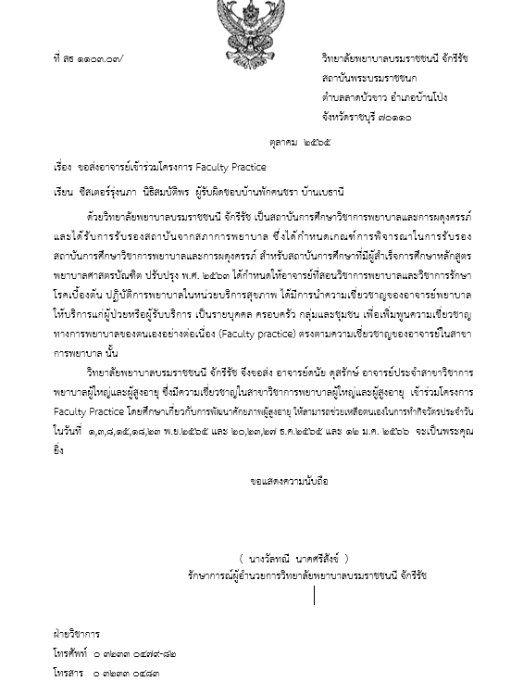

ท่าออกกำลังกายสำหรับผู้สูงอายุ

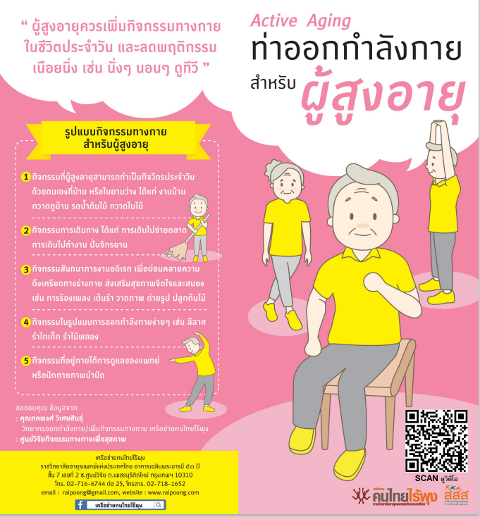

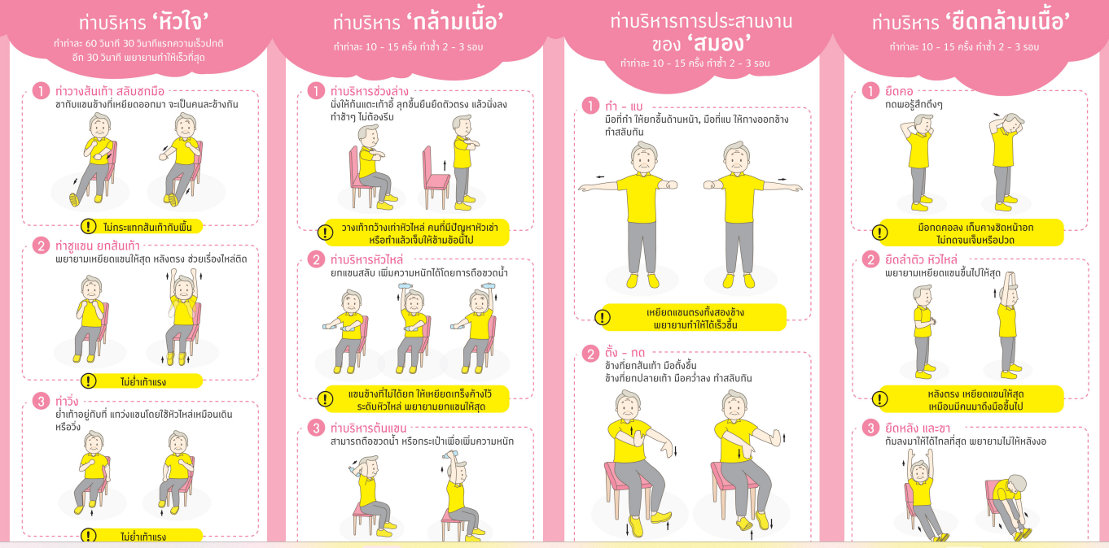

ภาพการปฏิบัติกิจกรรม

